реконструкції
динку (на чотири—п'ять метрів) призведе до затемнення середньої частини (порушення норм інсоляції) та до реконструкції даху.
Надбудова обох частин будинку потребує: посилення фундаментів; посилення каркасної (дерев'яної) частини будівлі; повне розбирання даху.
Порівняння варіантів реконструкції виявило, що завдяки недоцільності руйнації чи суттєвої переробки дерев'яної частини (як посилення фундаментів, каркасу, розбирання та реконструкції даху, який саме перед цим був поновлений і покритий металевою черепицею) відпадають перший та другий варіанти.
Залишається варіант надбудови тільки цегляної частини будівлі з посиленням фундаментів та часткової реконструкції поновленого даху (в місцях примикання того, що проектується). Таке рішення дозволяє додати дві спальні кімнати з відокремленим санвузлом на другому поверсі та ще одну спальню на першому, завдяки переплануванню і перенесенню входу в будинок з прибудованої раніше дворової частини у фасадну (рис. 2).
Таким чином, завдяки переплануванню і надбудові, створено нове просторове середовище сучасного типу, де загальна кімната є центром спілкування родини і має, так би мовити, транзитну зону, крізь яку здійснюється зв'язок між всіма кімнатами будинку, і тиху зону, де можна відпочити, почитати книжку, газету за кавою чи подивитися телевізійну передачу тощо. З цієї зони передбачено вихід на терасу, яка в теплий період року також стає продовженням зони відпочинку.
Вхід до будинку здійснюється крізь досить просторовий тамбур, в якому передбачено розміщення роздягальних шафів-купе і необхідних аксесуарів.
Кухня розширена задля того, щоб тут можна було комфортно пообідати всією родиною. Крім двох спальних кімнат на другому поверсі для чоловічої частини родини на першому передбачено ще дві спальні для жінок.
Високий рівень комфортності житла досягнуто і завдяки обладнанню сучасними пристроями трьох санвузлів, два з яких розміщені на першому поверсі, а один - на другому.
Особливу увагу при розробці проекту було приділено сходам, які повинні не тільки зручно з'єднати поверхи (без зайвих втрат площ і об'єму), а й збагатити інтер'єрний простір першого поверху загальної кімнати.
Вочевидь, що для кращого використання будівельного об'єму другого поверху сходи мають привести саме до його середини, що дає можливість створити компактну мікробуферну зону - коридорчик, який з'єднує спальні кімнати й санвузли. Крім того,
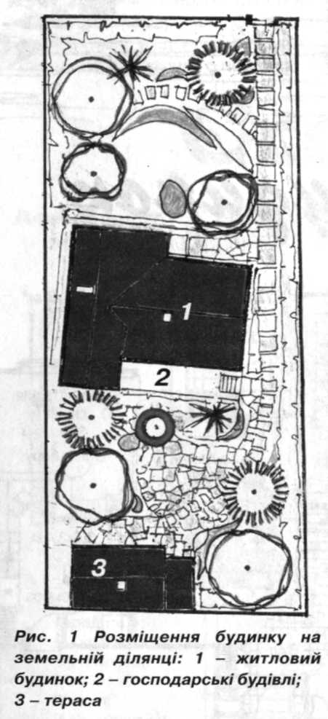
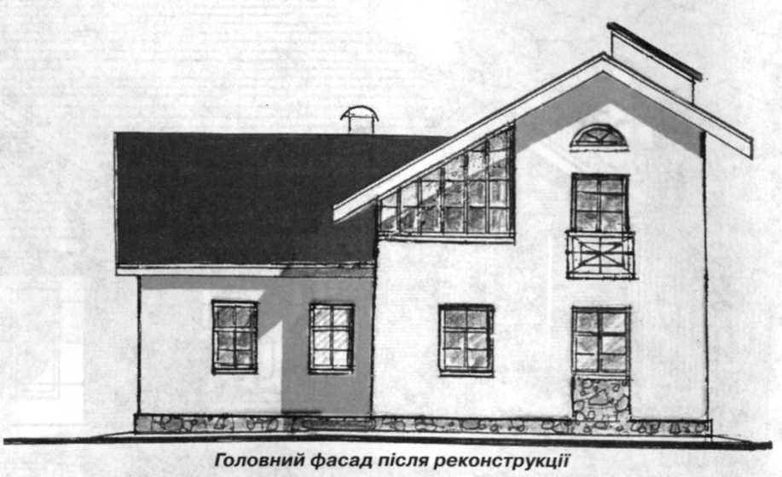
Доцільність - головна мета
П
рактика свідчить, що при реконструкції житла необхідно дуже ретельно обґрунтовувати остаточне рішення, бо від його правильності та глибини проробки залежать загальні витрати не тільки на будівництво, а й на експлуатацію. І, в решті решт, термін усього процесу реконструкції визначається саме на первинній стадії - прийнятті головних рішень. На превеликий жаль, у більшості випадків замовник ігнорує поради фахівців і лише після того, як його хибне рішення матеріалізоване (в кращому разі частково), приходить до розуміння детальної проробки кожного кроку реконструкції. Сказати, що реконструкція -
Головне, на першому етапі замов- розділяє ділянку на дві майже однакові
ник має чітко визначити свої наміри та частини (рис. 1). Це дає змогу дуже
вимоги щодо кінцевого результату: які чітко і виразно організувати в першій
приміщення і де він бажає розмістити в частині парадну (представницьку) зону,
будівлі, як вони мають бути взаємо- відкриту до вулиці, з відповідним благо-
пов'язані між собою, який архітектур- устроєм та озелененням, а в другій -
ний образ споруди міститься в його господарську, відокремлену, інтимну та
уяві, продумати розміщення сходів (як- комфортну. Але таке розташування
що будова має кілька поверхів), харак- створює незручності, бо розриває тос-
тер інтер'єрного простору і таке інше, подарську частину з вулицею.
Далі, необхідно ретельно вивчити Відсутність безпосереднього під'їзду
розміщення існуючої споруди, її до будинку ускладнює будівельний
конструктивні особливості, технічний процес, зокрема доставку матеріалів і
стан будови і, в першу чергу, фунда- будівельних конструкцій,
ментів, стін, перекриттів. Існуюча одноповерхова житлова
Оцінивши ситуацію, приступають до будівля складається з двох частин: кар-
поєднання побажань замовника з касної дерев'яної (8 х 7,5), яка обкладе-
архітектурними та технічними можли- на цеглою, та цегляної, прибудованої
востями прибудови, надбудови, ство- пізніше (4 х 9). Технічний стан
рення єдиного організму, в якому конструкції - задовільний,
доцільно, гармонійно поєднується існу- Замовник висловив бажання роз-
юча частина споруди з новою. ширити існуючий склад приміщень (на
Усе це краще пояснювати на три спальні кімнати) і модернізувати
якомусь прикладі, бо кожна рекон- санвузли, створити велику загальну
струкція - це дуже конкретне рішення, кімнату та виразну архітектуру споруди,
яке відповідає тим умовам і вимогам, Втілення цих побажань може бути
що присутні саме в цьому випадку. здійснено кількома шляхами:
Описаний далі житловий будинок 1) прибудови до першої (меншої за
розміщено в середині земельної розмірами) частини будинку ; 2) надбу-
ділянки, ширина якої близько 17 м, а дови обох частин будівлі; 3) надбудови
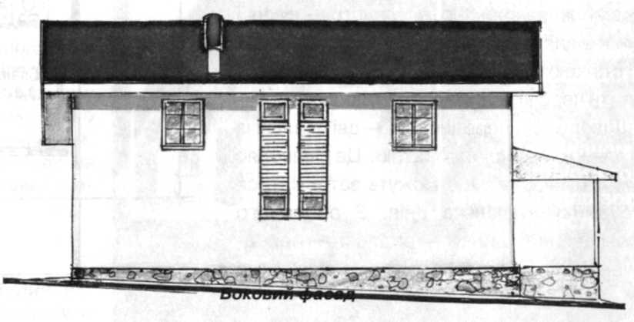
довжина - приблизно 40 м, тобто однієї з частин будівлі. Розширення бу-
це складна справа, недостатньо, це -архіскладно. Недарма ж у нормативних показниках на ускладнення при реконструкції закладається в проекті збільшуючий коефіцієнт (1,2 раза). Та й фахівці часто уникають реконструкції, бо на своєму досвіді переконалися в її складності і непередбаченості багатьох чинників, які, як правило, виникають не на початку, а в процесі будівництва (наприклад, прихована руйнація конструкцій, нові вимоги замовника, що кардинально змінюють попередні проробки, тощо).

розміщення виходу на другий поверх у середині будинку дозволяє не руйнувати існуючий дах у цій частині, а тільки перенести затяжні елементи крокв. Виходячи з цього і беручи до уваги, що висоту присхідця доцільно робити для робочих сходів не більшою за 17 см, довжина сходів займає не тільки весь простінок, а й ще частину примикаючої стіни, тобто сходи мають дві поворотні площадки, а перший марш розміщений під прямим кутом до основного (рис. 2). Така схема розташування сходів дозволяє збагатити внутрішній простір загальної кімнати, в центрі якої передбачено камін.
Для досягнення необхідної надійності та міцності будівлі, як виявили обстеження фундаментів в частині, що надбудовується, їх посилено
площі головного фасаду, що рекон-' отруюється, будівля набула більшої виразності, а введення окремих архітектурних оздоблюючих деталей (французького балкона, декоративних вставок і т. ін.) поліпшило зовнішній вигляд, естетичне враження (див. стор. 10).
Багато зроблено також для забезпечення комфортних умов проживання: поліпшено тепловий захист утепленням існуючих стін, заміною застарілих вікон на сучасні металопластикові зі склопакетами. Утеплено перекриття і покрівлю застосуванням легких, теплозберігаючих природних матеріалів у надбудові (вапняка для огороджувальних конструкцій, штукатурки і т. ін.).
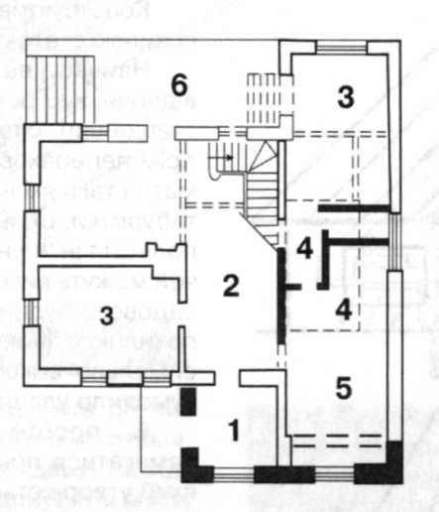
Крім того, при формуванні внутрішнього простору враховувалися
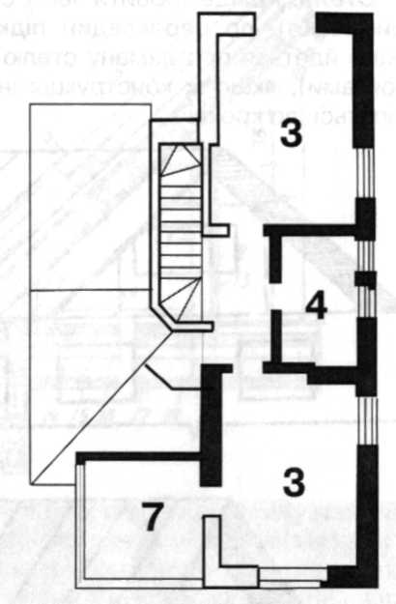
Рис. 2. Плани першого поверху (ліворуч) і мансарди (праворуч) 1 - передпокій; 2 - загальна кімната; 3 - спальні кімнати; 4 - санвузли; 5 - кухня; 6 - тераса; 7 - майстерня
своєрідними пунктирними вставками біоенергетичні фактори, які сприяють
через кожні два метри. створенню внутрішнього комфортного
Багато клопоту завдав підвал висо- стану (пропорцій отворів, кімнат, зас-
тою 3 м, який займає середину надбу- тосування природних оздоблюваль-
дованої частини, що саме й призвело них матеріалів в інтер'єрному просторі
до ускладнення конструктивного — дерев'яної підлоги, сходів, шпалер,
рішення — створено металевий каркас, вбудованих меблів з деревини),
колони якого спираються на розміще- у цілому прийняття зваженого за-
ний в підвалі фундамент і перероз- гального рішення та наступна його де-
поділяють зусилля від вищерозміщених талізація дали позитивний результат —
конструкцій, перегородок і частини пе- замовник отримав доброякісний і ком-
рекриття. фортний будинок, що відповідає його
Для надання більшої архітектурно- потребам та смаку. Якби ж замовник
художньої виразності будинку з боку го- звернувся до фахівців раніше, саме на
ловного фасаду вирівняно фронт забу- першому етапі розробки (створення
дови тамбура з надбудованою части- обґрунтованого ескізного проекту ре-
ною, а також об'єднані структури конструкції), йому б не довелося
покрівлі, яка разом з існуючою, понов- сплачувати за свої помилки (зокрема,
леною частиною, формує єдине ціле. розробку даху оновленої частини і
З чотирьох запропонованих за- покрівлі) втратами часу, додатковими
мовнику варіантів головного фасаду витратами грошей на будівельні
вибраний той, в якому додатково ви- матеріали й зарплатню будівельникам,
користовується внутрішній простір у Отже, думайте і робіть висновки,
надбудованій частині над тамбуром,
де розміститься майстерня (рис. 2). Г.І. Болотов,
Завдяки укрупненню та виділенню канд. архітектури

